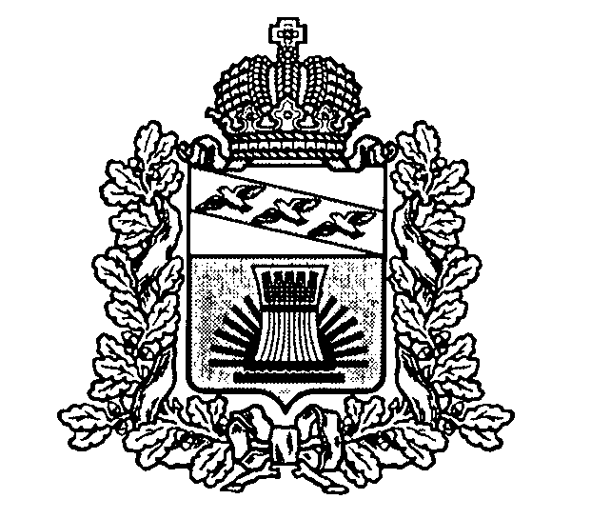

АДМИНИСТРАЦИЯ

**ЧЕРЕМИСИНОВСКОГО РАЙОНА КУРСКОЙ ОБЛАСТИ**

**ПОСТАНОВЛЕНИЕ**

от 21.01.2025 № 46

Курская область, 306440, пос. Черемисиново

О внесении изменений в постановление Администрации Черемисиновского района Курской области от 21.02.2024 №109 «Об утверждении Положения о комиссии по соблюдению требований к служебному поведению муниципальных служащих Администрации Черемисиновского района Курской области, аппарата Представительного Собрания Черемисиновского района Курской области и руководителей муниципальных учреждений Черемисиновского района Курской области, функции и полномочия учредителя которых осуществляет Администрация Черемисиновского района Курской области, и урегулированию конфликта интересов в Администрации Черемисиновского района Курской области, аппарате Представительного Собрания Черемисиновского района Курской области»

В соответствии с Федеральными законами от 02.03.2007 [№ 25-ФЗ](https://login.consultant.ru/link/?req=doc&base=LAW&n=451778) "О муниципальной службе в Российской Федерации", от 25.12.2008 [№ 273-ФЗ](https://login.consultant.ru/link/?req=doc&base=LAW&n=449778) "О противодействии коррупции", [Указом](https://login.consultant.ru/link/?req=doc&base=LAW&n=450736) Президента Российской Федерации от 01.07.2010 № 821 "О комиссиях по соблюдению требований к служебному поведению федеральных государственных служащих и урегулированию конфликта интересов", Законами Курской области от 13.06.2007 [№ 60-ЗКО](https://login.consultant.ru/link/?req=doc&base=RLAW417&n=102386) "О муниципальной службе в Курской области", от 11.11.2008 [№ 85-ЗКО](https://login.consultant.ru/link/?req=doc&base=RLAW417&n=108630) "О противодействии коррупции в Курской области", [постановлением](https://login.consultant.ru/link/?req=doc&base=RLAW417&n=105120) Губернатора Курской области от 27.08.2010 № 343-пг "О комиссиях по соблюдению требований к служебному поведению государственных гражданских служащих Курской области и руководителей государственных учреждений Курской области и урегулированию конфликта интересов в исполнительных органах государственной власти Курской области" Администрация Черемисиновского района Курской области ПОСТАНОВЛЯЕТ:

1. Внести следующие изменения в Положение о комиссии по соблюдению требований к служебному поведению муниципальных служащих Администрации Черемисиновского района Курской области, аппарата Представительного Собрания Черемисиновского района Курской области и руководителей муниципальных учреждений Черемисиновского района Курской области, функции и полномочия учредителя которых осуществляет Администрация Черемисиновского района Курской области, и урегулированию конфликта интересов в Администрации Черемисиновского района Курской области, аппарате Представительного Собрания Черемисиновского района Курской области, утвержденное постановлением Администрация Черемисиновского района Курской области от 21.02.2024 №109:

- пункт 5 изложить в новой редакции:

«5. Комиссия образуется постановлением Администрации Черемисиновского района Курской области. Указанным актом утверждаются положение о комиссии и ее состав.

В состав комиссии входят председатель комиссии, заместитель председателя комиссии, назначаемый из числа членов комиссии, замещающих должности муниципальной службы в Администрации Черемисиновского района Курской области, секретарь и члены комиссии. Все члены комиссии при принятии решений обладают равными правами. В отсутствие председателя комиссии его обязанности исполняет заместитель председателя комиссии».

- пункт 6 изложить в новой редакции:

«6. В состав комиссии входят:

первый заместитель Главы Черемисиновского района Курской области (председатель комиссии), муниципальные служащие, ответственные за работу по профилактике коррупционных и иных правонарушений либо должностное лицо кадровой службы Администрации Черемисиновского района Курской области, ответственное за работу по профилактике коррупционных и иных правонарушений (секретарь комиссии), муниципальные служащие Администрации Черемисиновского района Курской области, аппарата Представительного Собрания Черемисиновского района Курской области.

По решению Главы Черемисиновского района Курской области в состав комиссии могут быть включены:

а) представитель Общественного Совета Черемисиновского района Курской области;

б) представитель общественных организаций ветеранов;

в) представитель профсоюзной организации, действующей в установленном порядке в Администрации Черемисиновского района Курской области.

Лица, указанные в подпунктах "а","б","в" пункта 6 настоящего Положения, включаются в состав комиссии в установленном порядке по согласованию Общественным Совета Черемисиновского района Курской области, общественными организациями ветеранов, с профсоюзной организацией, действующей в установленном порядке в Администрации Черемисиновского района Курской области, на основании запроса Главы Черемисиновского района Курской области. Согласование осуществляется в 5-дневный срок со дня получения запроса».

2. Контроль за исполнением настоящего постановления возложить на первого заместителя Главы Черемисиновского района Курской области, начальника управления аграрной политики Н.П. Головина.

3. Настоящее постановление вступает в силу со дня подписания.

Глава Черемисиновского района

Курской области М.Н. Игнатов